Урок з географії, 6 клас
Тема. Рухи води у Світовому океані.
Мета:
- формувати та поглибити знання учнів про Світовий океан через вивчення рухів води у Світовому океані; з`ясувати причини виникнення вітрових хвиль, припливів, відпливів, течій та хвиль цунамі;
- розвивати логічне та критичне мислення, вміння робити висновки, практичні навички роботи з картами атласу, користування різними джерелами географічних знань, творчі здібності; формувати комунікативну та самоосвітню компетентність;
- виховувати ціннісне ставлення до вод них ресурсів планети, інтерес до пізнання навколишнього світу, до вивчення географії.
Тип уроку: комбінований
Обладнання: підручники, атласи, настінна карта півкуль, карта Світового океану, папір, маркери, фломастери, контурні карти, таблиці, ілюстрації, комп`ютер, проєктор (презентація уроку, фрагмент фільму про цунамі)
Опорні поняття: Світовий океан, властивості води, вітер, землетрус, вулкан
Нові терміни, поняття: хвилі, океанічні течії, припливи, відпливи, цунамі.
Структура уроку
I. Етап орієнтації
ІІ. Етап покладання мети
III. Етап проектування
1. Види рухів води в океані.
2. Характеристика видів рухів води в океані та з’ясування причин, що спричиняють їх.
ІV. Етап контрольно-оцінювальний
V. Етап рефлексії
VI. Домашнє завдання
ЗМІСТ УРОКУ
І. Етап орієнтації
- Створення гарної, позитивної атмосфери на початок(та – кінець) уроку прийом «Долоньки».
Учні підготували контури власної руки на аркуші паперу, причому кожен палець — це місце, де записують відповіді на запитання: вказівний палець — «Мій настрій», великий палець — «Що цікавого я вивчив сьогодні?», середній — «Що було важко? Які я мав труднощі?», безіменний — «Мені не сподобалося сьогодні», мізинець — «Що б я хотів ще вивчити? Що мені було б цікаво?».
- Прийом «Літературно-географічна розминка»
Учитель зачитує уривок віршу Лесі Українки « Хвиля»
Хвиля йде, вал гуде –білий,
смілий, срібний, дрібний
нападе на сухеє баговиння
на розсипане каміння,
стрепенеться, скине з себе все, що ясне, й гасне……
Обговорення
- Який водний об`єкт описує автор вірша?
- Який природний процес представлено в поезії ?
- Повідомлення теми та мети уроку.
- Актуалізація опорних знань
Прийом «Кубик Блума». На гранях підготовленого кубика записані пізнавальні завдання та діти формулюють запитання самостійно:
- назви об`єкт вивчення…..
- назви явище…….
- опиши процес……..
- поділись знаннями про…..
- поясни, чи справді…..
- скажи, що відбувається……..
2. Прийом «Географічний крос» ( індивідуальна робота)
Тестові завдання
І варіант
1. Укажіть визначення поняття «гідросфера»
А. Вода в твердому, рідкому й газоподібному станах;
Б. Океани світу;
В. Вода в твердому, рідкому й газоподібному станах, що утворює на Землі єдину оболонку;
Г. Уся вода, яка є на Землі.
2. Великий кругообіг відбувається за схемою:
А. Світовий океан- атмосфера-суходіл-річки, озера, льодовики, підземні води-Світовий океан;
Б. Світовий океан-атмосфера- Світовий океан;
В. Світовий океан- атмосфера-суходіл-річки, озера, льодовики, підземні води;
Г. Світовий океан-суходіл-річки, озера, льодовики, підземні води-Світовий океан.
3.Частиною якого океану є Аравійське море ?
А. Тихому;
Б. Північному Льодовитому;
Г. Індійському;
Д. Атлантичному.
4. Укажіть море, яке належить до басейну Тихого океану
А. Чорне;
Б. Біле;
В. Жовте;
5. Від чого залежить температура поверхневих вод Світового океану
А. Морських течій;
Б. Танення льодовиків;
В. Географічної широти;
Г. Припливу річкової води.
6. Укажіть, у якому морі найбільша солоність води:
А. Середземному;
Б. Червоному;
В. Беринговому;
Г. Охотському.
ІІ варіант
1.96 % об`єму гідросфери становлять
А. Води атмосфери;
Б. Води Світового океану;
В. Підземні води суходолу;
Г. Поверхневі води суходолу.
2. У якому океані розташована Маріанська западина?
А. Тихому;
Б. Північному Льодовитому;
Г. Індійському;
Д. Атлантичному.
3. Межі океанів проводять:
А. Згідно з будовою океанічного дна;
Б. По береговій лінії материків та островів, а у водних просторах по протоках;
В. По береговій лінії материків та островів, а у водних просторах по меридіанах мисів;
Г. Згідно з характеристиками океанічних мас.
4. До внутрішніх морів належать:
А.Жовте;
Б. Червоне;
В.Баренцове;
Г. Східнокитайське.
5. Укажіть широти, у яких найбільша солоність поверхневого шару Світового океану:
А. Тропічні;
Б. Екваторіальні;
В. Приполярні;
Г.Помірні.
6. Укажіть, у якому випадку групу островів називають архіпелагом:
А. Якщо вони розташовані недалеко один від одного;
Б. Якщо вони розташовані недалеко від материка;
В. Якщо вони мають однакове походження;
Г. Якщо вони розташовані недалеко один від одного й мають однакове походження.
-Взаємоперевірка ( обмін виконаними тестивими роботами)
ІІІ. Мотивація навчальної та пізнавальної діяльності
У вас на партах є невеличкі тексти, але здається у них щось не вистачає. Вони якісь не цікаві. Попрацюйте в парах. Зробіть їх кращими, використовуючи прикметники
Океан. Який він? …, …, …. Одного дня він … й …, наче велике дзеркало. А іноді …., …. … , наче велетень, який насуває на материк, руйнуючи все на своєму шляху
Слово вчителя
З найдавніших часів людство використовували властивість вод Світового океану перебувати у постійному русі.
Які види руху здійснюють води океану, який «рушій» змушує їх переміщатися та як людина зможе використати ці рухи- про це ви дізнєтесь сьогодні на уроці
III. Етап проектування
1. Види рухів води в океані.
2. Характеристика видів рухів води в океані та з’ясування причин, що спричиняють їх.
Вітрові хвилі
1) Що таке хвиля? Як утворюються хвилі?
Вітрові хвилі- коливальні рухи водної поверхні, які утворюються внаслідок тертя між повітрям і водою. Чим сильніший вітер, тим більше хвилювання
Прийом «Творча лабораторія»
Слухаючи розповідь учителя, учні створюють малюнки (скрайбінги), відтворюючи будову хвилі та підписують: «гребінь», «підошва», «довжина хвилі», «висота хвилі».
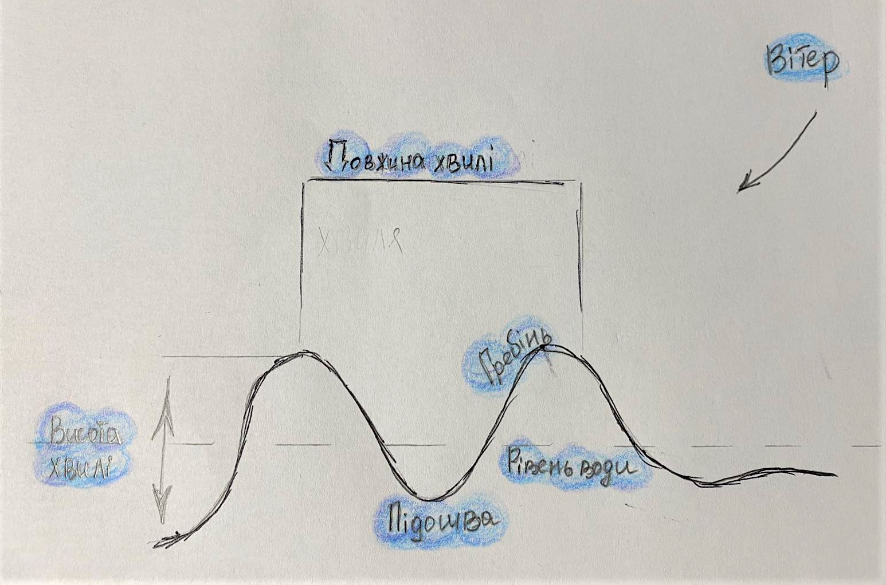
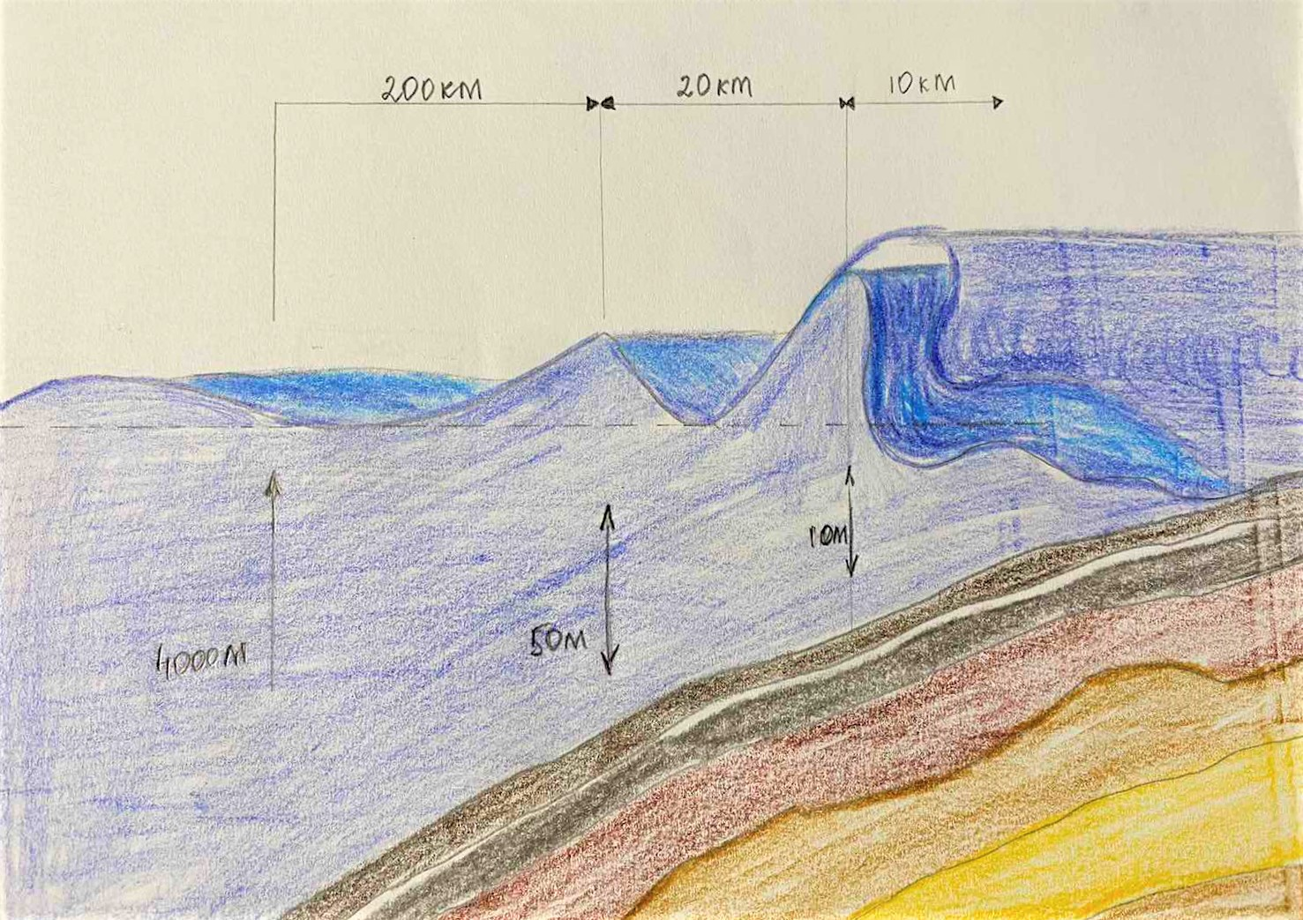
Завдання: порівняйте свій малюнок з малюнком у підручнику. Прочитайте значення названих термінів.
Отже, вітрові хвилі – це коливальні рухи водної поверхні.
Учні представляють свої малюнки-скрайбінги
Припливи і відпливи.
Розповідь учителя.
Коливання рівня води здавалися людям чимось фантастичним і незвичайним. Відомі вчені вважали, що припливи — це дихання планети. Приплив — це збільшення рівня води у водоймі. Відбувається внаслідок реакції на вплив гравітаційних сил з боку Сонця, Місяця. Відплив — це явище, що характеризується зменшенням рівня води до найменшого значення.
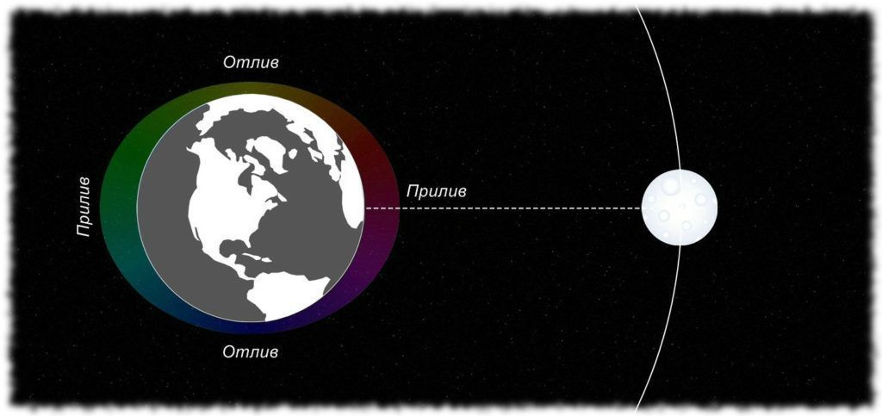
У відкритому океані припливна хвиля майже не помітна, на узбережжях вона може піднятися на кілька метрів, а у вузьких затоках і гирлах річок припливи можуть перевищувати 10 м. Так, у затоці Фанді (Північна Америка) висота припливу становить 19 м, тобто «дістає» до сьомого поверху, а в Чорному морі він усього 3-5 см.
Люди навчилися використовувати енергію припливів. На узбережжях деяких країн побудовані припливні електростанції. Тут морська вода, рухаючись, обертає турбіни, що виробляють електроенергію.
Коли відбувається порушення сили тяжіння та інерції, на планеті починаються стрибки рівня води. Частіше це явище відбувається близько океанічних берегів. На нього найбільше діє Місяць, а не Сонце.
Прийом « Проблемне питання»
Діти, ми мешкаємо на півдні України, в Одеській області, берегова лінія якої омивається водами Чорного моря тож виникає питання…
Чи спостерігаються припливи і відливи на Чорному морі?
Знайти відповідь на це питання нам допоможуть юні науковці
Поповнення вод Чорноморського басейну трапляється за рахунок стоків 17 річок. У рік це 300 кубічних кілометрів. У Чорному морі трапляються періодичні стрибки рівня води, але вони є незначними.
Площа моря вважається невеликою для виникнення припливів і відпливів. Із-за маленького розміру Босфору, Дарданелл і Гібралтарської проток, океанічні припливні хвилі не мають можливості через них проходити. На Чорному морі припливи і відпливи є, але вони практично непомітні, виникають незалежно від Світового океану. Розмір приливних і відпливних коливань становить від трьох до десяти сантиметрів.
Цікавий факт: зміни рівня води безпосередньо впливають на підводних мешканців. Найбільший тиск припадає на мешканців прибережних вод. За рахунок зміни висоти води в морі стимулюється розвиток особин, які проживають на одному місці. Велика кількість живих особин погано сприймає коливання води.
Отже, припливи і відпливи- це періодичне зростання і спадання рівня води у Світовому океані, викликані силою тяжіння Місяця і, меншою мірою, Сонця.
Течії.
Розповідь учителя.
Пам'ятаєте, що послужило початком пошуків капітана Гранта у повісті Жуля Берна «Діти капітана Граната»? Пляшка із запискою, що потрапила з води океану до англійських моряків. На що сподіваються люди в цій ситуації? Вони довіряються морським течіям, які здатні доставити «пошту» за тисячі кілометрів.
Океанічні течії — це горизонтальні переміщення водних мас на великі відстані.
Подорожуючи просторами океану, досвідчені мореплавці вміло використовували знання про напрямок і силу течій. За властивостями води розрізняють холодні і теплі течії, за походженням найбільш поширеними є вітрові течії.
Океанічні течії – безперервний рух водних мас з одного місця в інше, під дією вітру
Зв'язок між потоками повітря і води настільки міцний і водночас простий, що його важко не помітити навіть неозброєним поглядом. Здавна мореплавці вміли розраховувати відповідний океанічний перебіг. Це стало можливим завдяки роботам вченого В. Франкліна про Гольфстрім, що датується 18 століттям. Через кілька десятиліть А. Гумбольдт вказав саме вітер у списку головних сторонніх сил, що впливають на водні маси.
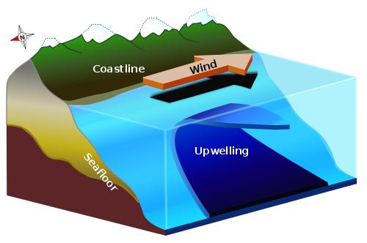
З математичної точки зору теорію обґрунтував фізик Цеппріц у 1878 році. Він довів, що у Світовому океані відбувається постійна передача поверхневого шару води більш глибинні рівні. При цьому головною силою, що впливає на рух, стає вітер. Швидкість течії у разі зменшується пропорційно глибині. Визначальною умовою постійної циркуляції вод є довгий час дії вітру. Винятком вважаються лише пасатні потоки повітря, що зумовлюють рух водних мас в екваторіальній смузі Світового океану посезонно.
Розподіл течій має цікаву закономірність — у кожнім океані вони утворюють кільця океанічної циркуляції. Найбільші з них розташовані між екватором і помірними широтами та пов'язані з дією західних вітрів і пасатів. Зверніть увагу, що в Північній півкулі води циркулює за годинниковою стрілкою, у південній — проти. Деякі течії, наприклад Західних Вітрів, Пасатні, переміщають водні маси в широтному напрямку; ряд течій, наприклад Гольфстрім, Перуанська, належать до меридіональних. Меридіональні течії часто є відгалуженнями широтних.
Прикладом кільця океанічної циркуляції є кільце навколо Сарґасового моря: Північна Пасатна течія — Ґольфстрім — Північно - Атлантична течія — Канарська течія — Північна Пасатна течія.
Повідомлення знавців - океанологів ( учнів, які готували випереджальні завдання).
Учень 1.
Тривалий час найбільшою з морських течій уважався Ґольфстрім, який разом зі своїм продовженням — Північноатлантичною течією — дістав назву «піч Європи». Ця течія біля острова Ньюфаундленд сягає завширшки 640 км за середньої глибини 320 м. Усі річки нашої планети несуть у 22 рази менше води, ніж один Ґольфстрім.
Учень 2.
Течія Західних вітрів – найпотужніша у Світовому океані. Щороку вона приносить води в 200 разів більше, ніж усі річки земної кулі. Довжина її становить 30000 км., ширина- приблизно1000 км. У багатьох місцях цей потужний потік охоплює всю товщу вод. Утворення такої течії пояснюється тим, що материки не передшкоджають її рухові. З цієї самої причини вітри, які породжують течію набувають незвичайної сили, особливо південної40-ї паралелі. Тому ці широти Світового океану ще називають «ревучими сороковими».
Отже, океанічні течії-це горизонтальні переміщення води, головною причиною утворення яких є постійні вітри. Розрізняють теплі і холодні течії.
Цунамі
Прийом «Проблемне питання»
(Демонстрація фрагменту фільму про цунамі із серії відеофільмів «Сили природи»)
Як називаються морські хвилі, що спричиняють це явище?
Виступ науковця- дослідника
Цунамі — одне з найбільш руйнівних стихійних лих. Найчастіше стають причиною землетрусу, з-за них утворюються гігантські хвилі, які обрушуються на берег мільйонами кубометрів води. Така сила здатна забрати життя тисяч людей і завдати колосальні руйнування.
Найбільші хвилі спостерігаються в Тихому океані. Навесні 1972 р. під час бурі було зафіксовано більш ніж 34-метрову їх висоту. Вони йшли одна за одною через кожні 20 секунд зі швидкістю 138 км/год. Рекордної висоти досягла хвиля, яка здійнялася біля острова Ісіґаки архіпелагу Рюкю (Японія) під час землетрусу 24 квітня 1771 р., — 85 метрів! ЇЇ швидкість становила 700 км/год. Цей рекорд занесений до Книги рекордів Гіннесса.
У 1976 році на Філіппінах стався землетрус, який викликав невелике, здавалося б, цунамі з висотою хвиль до 4,5 метра. Але так як узбережжі знаходилося в низині, хвилі знесли все на своєму шляху протягом 400 миль. Звичайно, люди не очікували такої загрози, тому кількість постраждалих обчислюється взагалі десятками тисяч: багато населені пункти просто розмило, близько ста тисяч жителів залишилися без даху над головою.
Отже, цунамі -це велетенські хвилі, спричинені підводними землетрусами
Завдання : складіть сенкан до теми « Хвилі цунамі»
- Перший рядок – тема (іменник).
- Другий – опис теми (два прикметники).
- Третій – називає дію, пов’язану з темою, складається з трьох дієслів.
- Четвертий рядок – фраза, переважно з 4-х слів, висловлює ставлення до теми, почуття.
- Останній рядок – одне слово – синонім до слова(теми), ніби висновок вірша.
ІV. Етап контрольно-оцінювальний
1. Прийом «Географічний практикум»
Визначте за допомогою карти температурні особливості течій та нанесіть їх на контурну карту: Західних Вітрів, Каліфорнійської, Гольфстрім, Куросіо, Перуанської, Мусонної, Північної та Південної Пасатних.
2. Прийом «Проблемне питання»
- Ці «річки» течуть в океанах, їх температура і солоність відрізняється від температури і солоності навколишніх вод. Напрям течій теплих «річок» — від низьких широт у високі, а холодних, як правило,— з високих у низькі. Що це за річки?
- Зупинившись на узбережжі неподалік від Ялти, туристи розбили намет на висоті 5 м над рівнем моря. Визначить, чи є небезпека підтоплення під час припливу?
3. Гра «Хто швидше » ( математична хвилинка)
Обчисліть, через який час , можуть досягти Гавайських островів хвилі цунамі, що виникли біля тихоокеанського узбережжя Південної Америки в точці з координатами 24⁰ пд.ш., 120⁰зх.д.
(Координати Гавайських островів 21 пн. ш., 157 зх. д. Точка винекнення цунамі 120 зх. д. Різниця довготи 37 градусів. По 21 градусу широти 1 градусу відповідає 103,9 км. Від точки цунамі до Гавайських островів 103,9*37 дорівнює 3844 км. Швидкість цунамі 700 км/ год. 3844 км : 700 км/год дорівнює 5,49 годин).
V. Етап рефлексії
Чи справдились ваші очікування від уроку?
Діти дають відповіді на питання
- Що цікавого я вивчив сьогодні?
- Що було важко? Які я мав труднощі?
- Мені не сподобалося сьогодні
- Що б я хотів ще вивчити? Що мені було б цікаво?
Прийом « Скрайбінг» , учні демонструють свої схеми та малюнки
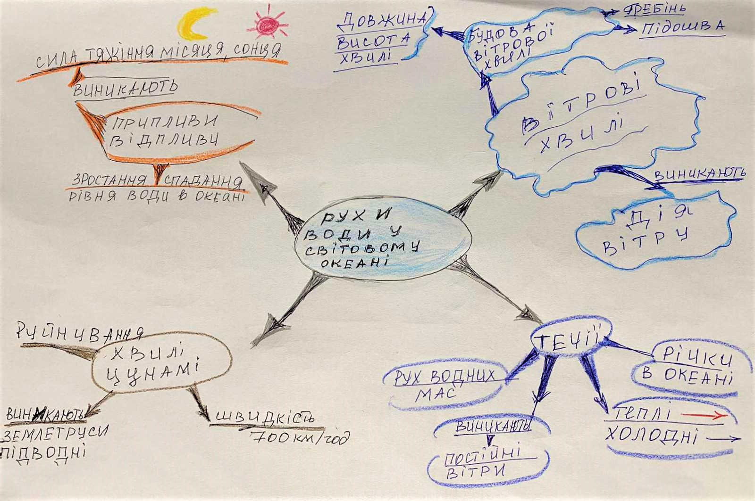
Прийом «П`ять речень»
Сформулюйте п`ятьма реченнями факти, які вас найбільше вразили під час вивчення теми « Рухи води в океані»
Заключне слово вчителя.
Води Світового океану постійно рухаються. Найбільш поширеним видом руху є хвилі, спричинені вітром. Рухи води також спричиняють цунамі, викликані виверженням вулканів та землетрусами, сила тяжіння Сонця та Місяця. Цунамі надзвичайно небезпечні і можуть призводити до серйозних руйнувань та людських жертв. Запобігти цунамі неможливо, але можна заздалегідь попередити про їхнє наближення. А от такий вид руху води, як припливи, люди навчилися використовувати, побудувавши припливні електростанції. Різновидом рухів води в океані також є течії ( теплі та холодні)
VI. Домашнє завдання
1. Опрацювати текст параграфа.
2. Виписати до зошитів визначення понять, що зустрічаються в тексті.
3. Підготувати повідомлення про мешканців Світового океану
4. Через який час цунамі, що виникло поблизу Ґавайських островів, досягне берегів Японії?
(Середня швидкість поширення хвиль — 700-800 км/год.)

